【深圳2月报】二手新低夯实底部 新房下滑去化放缓

一、月度市场综评
1、二手住宅量价下滑，全月过户量再减四成，仅872套，创下历史新低；
2、假期原因，新房供销同时受影响，住宅月度量值环比降四成，共备案1959套；
3、新房去化速度放慢，当前全市商品住房库存25135套，去化周期近9个月。

二、关键数据
1、2月二手住宅成交872套，环比下跌43.99%，同比下跌79.07%。
2、2月二手住宅成交8.17万㎡，环比下跌44.54%，同比下跌76.53%。
3、2月新房住宅成交1959套，环比下跌45.16%，同比下跌42.95%。
4、2月新房住宅成交20.46万㎡，环比下跌47.62%，同比下跌37.95%。
5、2月新房住宅批售500套，环比下跌37.42%，同比下跌72.91%。
6、2月新房住宅批售3.69万㎡，环比下跌59.66%，同比下跌79.47%。

三、详细干货版目录
1、二手住宅市场综述
2、新房住宅市场综述
3、二手新房住宅市场对比
4、新增预售项目

1、二手住宅市场综述
2022年2月，Q房网数据研究中心监控显示：深圳全市二手住宅过户872套，环比下跌43.99%，同比下跌79.07%;成交面积8.17万㎡，环比下跌44.54%，同比下跌76.53%。
去年11月全市二手住宅过户量短暂回升后，后续3个月再度下滑，直至2月全市二手住宅过户量不足千套，近半年月度平均过户1681套，近一年月度均值不足三千套，市场底部充分夯实。3月1日，郑州出台19项促进房地产业良性循环和健康发展的措施，包括支持合理的住房需求，加大信贷融资支持（有一套房贷款还清，再购执行首套利率）等等。新政释放了更强的维稳信号，有助于行业需求企稳，同时更多的稳定市场政策仍值得期待，以促进房地产行业基本面加速恢复，深圳市场也不例外。
价格方面，2月正值传统节日春节，加上疫情等影响，购房情绪，甚至带看量都处于异常低迷水平，成交整体偏向低单价低总价的刚性需求，致使月度样本均价明显下滑。（注：近期成交量偏少，受样本结构影响大，数据仅供参考）。
租赁市场方面，受疫情和阴雨寒潮天气双重影响，节后多数区域租赁市场较往年清淡，部分业主对租金预期也有调低，月度租金同环比波动幅度扩大。
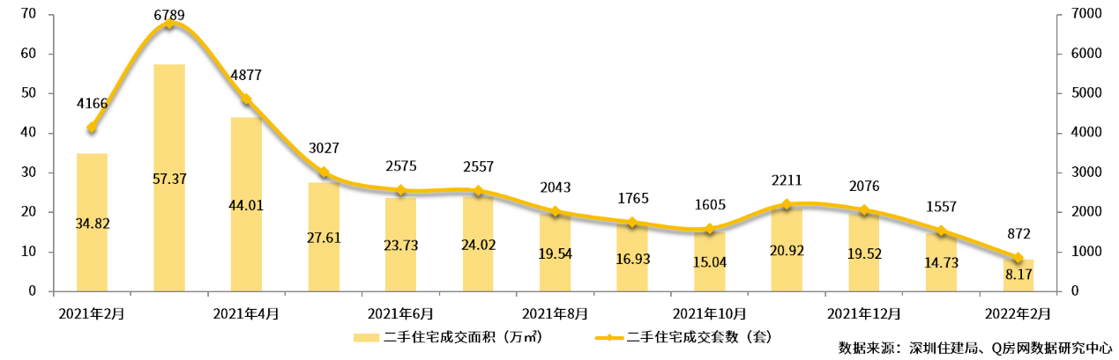
细分到深圳各个区域表现如下：在2月二手住宅成交中，龙岗区以216套的成交总量位列全市首位，占全市成交总量的25%；其次是宝安区成交191套，占全市成交总量的22%；再次是福田区成交166套，占全市成交总量的19%；南山区成交155套，占全市成交总量的18%；罗湖区成交123套，占全市成交总量的14%；盐田区成交21套，占全市成交总量的2%。从环比情况看，六大行政区全部下跌，跌幅约在四至六成之间。
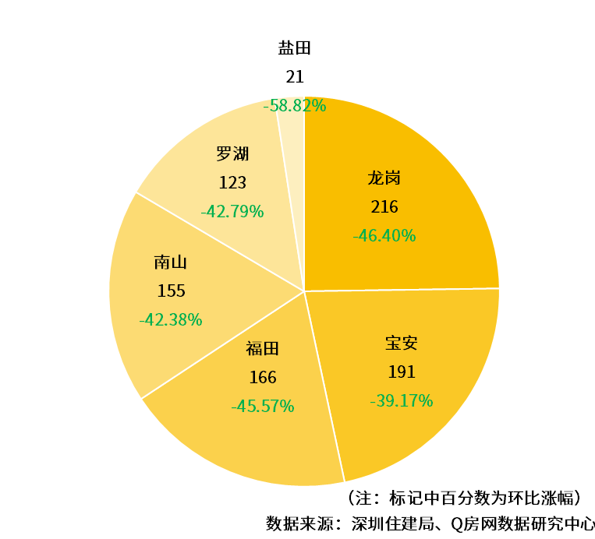

2、新房住宅市场综述
2022年2月，Q房网数据研究中心监控显示：深圳全市新房住宅共成交1959套，环比下跌45.16%，同比下跌42.95%；成交面积20.46万㎡，环比下跌47.62%，同比下跌37.95%。
2月，深圳新房住宅成交为近两年来次低。从全月成交上看，2月上旬，新房成交基本处于停滞状态，但在节后第二周，备案数据已经恢复常态，回到节前水平。受节日影响，2月供应也基本处于冰封状态，全市仅有1个住宅项目获批预售，供应500套住宅产品。打新热潮虽一去不复返，但地段好，性价比高的优质楼盘仍不乏关注度，随着供应的回归，月度成交很快回到节前平均水平。
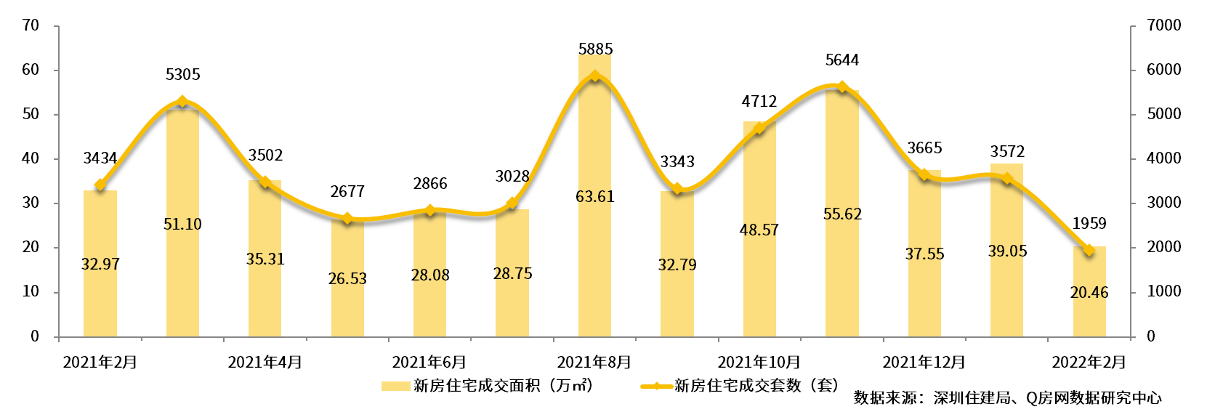
细分到深圳各个区域表现如下：在2月新房住宅成交中，光明区为成交第一区，全区共成交648套，占全市成交总量的33%。其次是宝安区，共成交404套，占全市成交总量的21%。南山区成交319套，占全市成交总量的16%，位列第三。龙华区成交196套，龙岗区成交105套，坪山区成交101套，深汕特别合作区成交61套，罗湖区成交57套，福田区成交34套，盐田区成交26套，大鹏新区成交8套。从环比变化来看，十一个行政区仅有光明区和南山区上涨，其余九大区域下跌，又以罗湖区跌幅最大，超过九成。
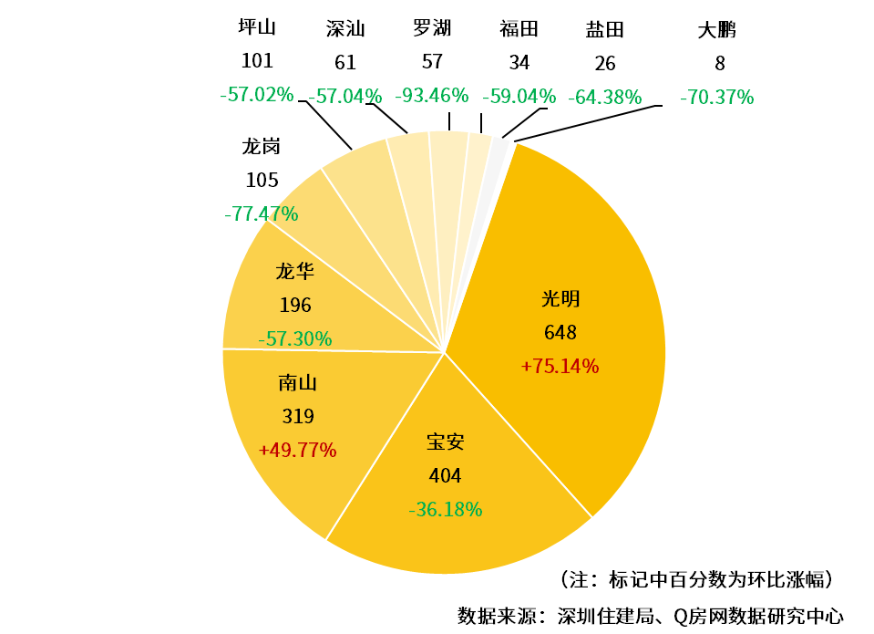

3、二手新房住宅市场对比
2022年2月，Q房网数据研究中心监控显示：全市住宅共成交2831套，环比下跌44.80%，同比下跌62.75%；成交面积28.63万㎡，环比下跌46.77%，同比下跌57.77%，新房二手住宅成交套数比为2.25。
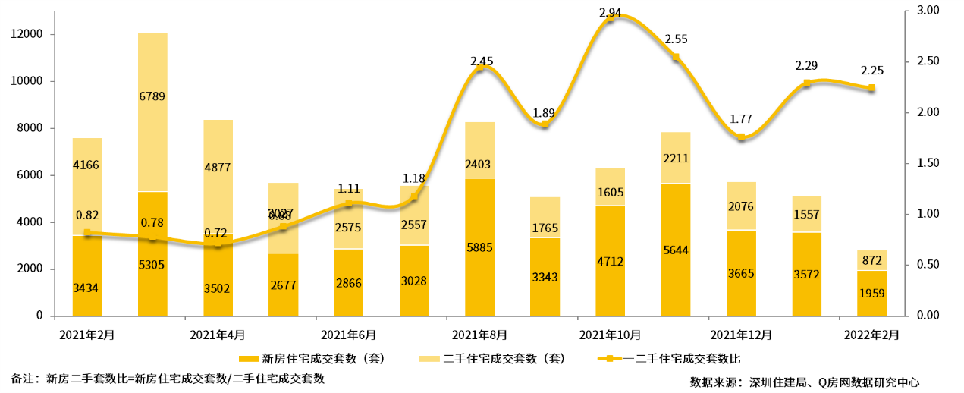

4、新增预售项目
2022年2月，Q房网数据研究中心监控显示：全市有龙岗合正方州雅居和南山天御公寓2个项目获得新批预售，其中仅有合正方州雅居包含住宅产品，共批售住宅500套，环比下跌37.42%，同比下跌72.91%；总面积3.69万㎡，环比下跌59.66%，同比下跌79.47%。当前全市商品住房库存25135套，去化周期近9个月。
